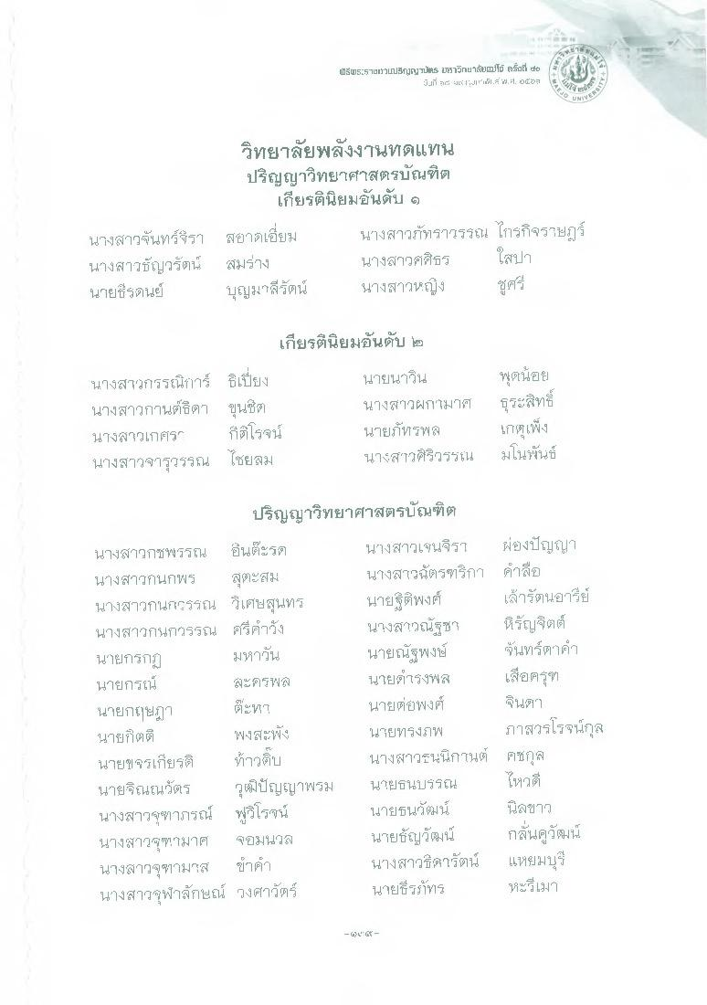
LIFm5:5Tunirugglis 5วิทยาลัยalTE Patt #6
มัน ที่ 1k 1 1 1 1 1.* ๕. ศ. 02
วิทยาลัยพลังงานทดแทน ปริญญาวิทยาศาสตรบัณฑิต
เกียรตินิยมอันดับ ๑ สอาดเอี่ยม นางสาวภัทราวรรณ ไกรกิจราษฏร์ สมร่าง
นางสาวศศิธร ใสปา บุญมาลีรัตน์ นางสาวหญิง ชูศรี
นางสาวจันทร์จิรา นางสาวธัญวรัตน์ นายธีรดนย์
เกียรตินิยมอันดับ ๒
นางสาวกรรณิการ์ ธิเบียง นางสาวกานต์ธิดา ขุนชิต นางสาวเกศรๆ ก็ตโรจน์ นางสาวจารุวรรณ ไชยลม
นายนาวิน นางสาวผกามาศ นายภัทรพล นางสาวศิริวรรน
พูดน้อย ธุระสิทธิ์ เกตุเพิ่ง มโนพันธ์
ปริญญาวิทยาศาสตรบัณฑิต นางสาวกชพรรณ อินต๊ะรัต นางสาวเจนจิรา ผ่องปัญญา นางสาวกนกพร สุตะสม
นางสาวฉัตรฑริกา คําลือ นางสาวกนกรรณ วิเศษสุนทร นายฐิติพงศ์ เล้ารัตนอารีย์ นางสาวกนกวรรณ ศรีคําวัง
นางสาวณัฐชา ห้รัญจิตต์ นายกรัก มหาวัน
นายณัฐพงษ์ จันทร์ตาคา นายกรณ์ ผู้ะครพ
นายดารงพส เสือครูท นายกฤษฎา ตะM7
นายต่อพงศ์ ดินตา นายกิตติ พงสะฟัง นายทรงภพ
ภาสวรโรจน์กุล นายขจรเกียรติ ท้าวดิบ
นางสาวชนนิกานต์ คชกุศ นายจิณณวัตร วุฒิปัญญาพรม นายธนบรรณ โหวด นางสาวจุฑาภรณ์ ฟูวิโรจน์ นายธนวัฒน์ นี้ลขาว นางสาวจุฑามาศ จอมนวล นายธัญวัฒน์ กลิ่นควัฒน์ นางสาวจุฑามาส คํา
นางสาวธิดารัตน์ แหยมบุรี นางสาวจุฬาลักษณ์ วงศาวัตร์ นายธีราทร
หะรีเมๆ

